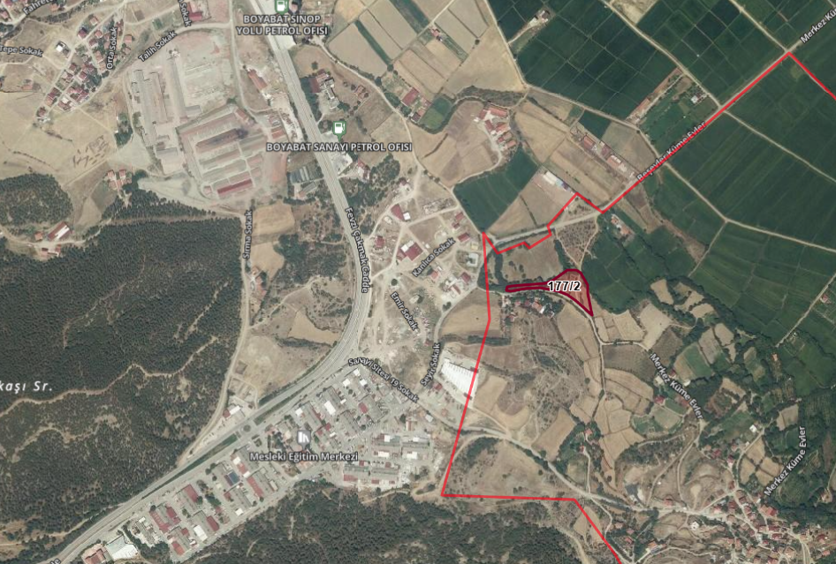

Boyabat İlçesi, Alibeyli Köyü, 177 ada 2 parsel konumu

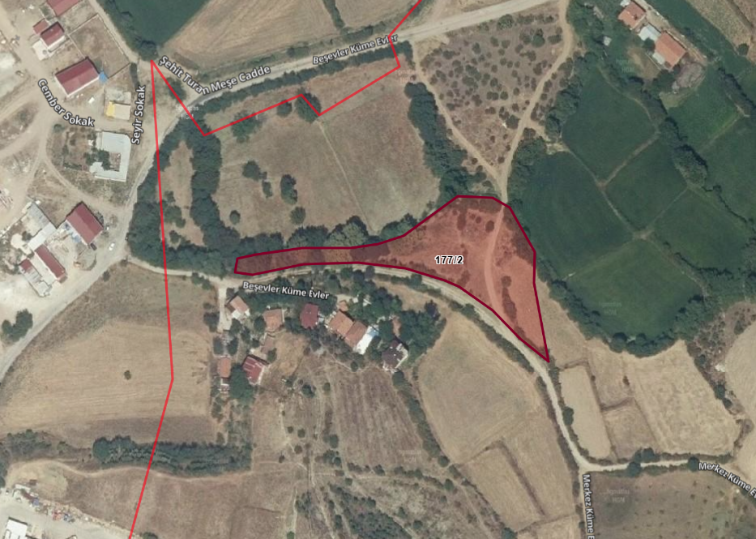

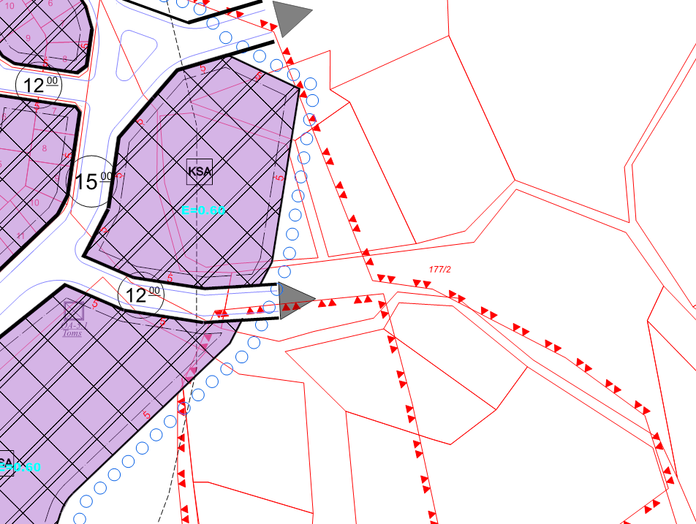

ALİBEYLİ KÖYÜ 177 ADA 2 PARSEL MEVCUT UYGULAMA İMAR PLANI

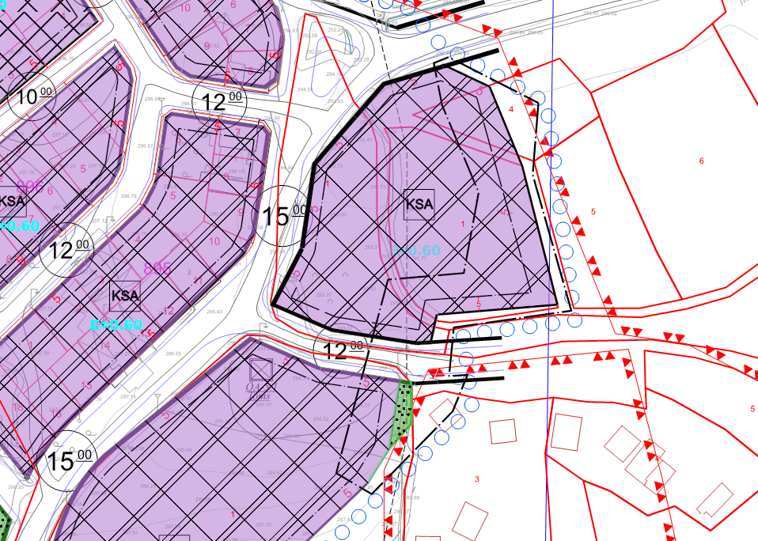

ALİBEYLİ KÖYÜ 177 ADA 2 PARSEL ÖNERİ UYGULAMA İMAR PLAN